**Внеклассное мероприятие: «Ненан мотт-дахаран хазна»**

12 февраля текущего года в Кандаураульской СОШ Хасавюртовского района прошло внеклассное мероприятие на тему: «Ненан мотт –дахаран хазна» на чеченском языке в 3б классе .

Подготовила и провела мероприятие учительница родных языков

Ясиева Курман Алиевна.

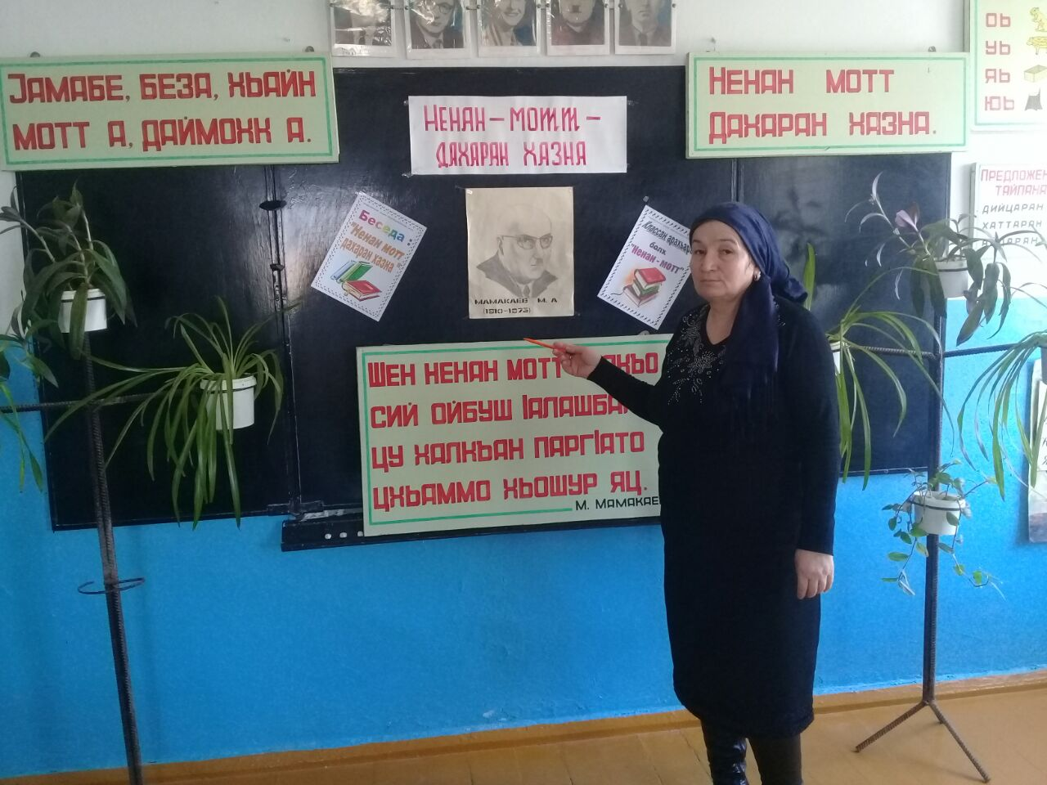

Целью мероприятия было привить любовь к родному языку,

рассказать детям о культуре и обычаях чеченского народа.

Основная форма мероприятия прошла в форме выступления.

Готовясь к классному часу, дети выучили стихи, песню на чеченском языке. В середине мероприятия Курман Алиевна про

вела беседу о важности знания своего родного языка. Дети читали

стихи Б. Саидова, М. Мамакаева, Ш. Арсланукаева, посвященные этому мероприятию.

Прослушали аудио запись песни о чеченском народе.

В конце мероприятия учительница Ясиева Курман прочитала стихотворение Ш. Арсланукаева «Ненан мотт»

Мероприятие прошло хорошо. Все остались довольны.

